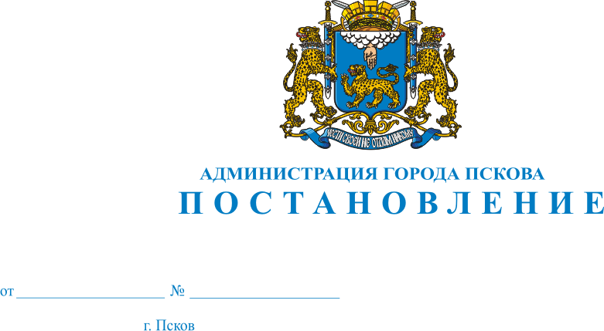
1623
09.11.2021
О внесении изменений в постановление Администрации города Пскова от 16.03.2020 № 337 «По предупреждению завоза и распространения новой коронавирусной инфекции (COVID-19) на территории муниципального образования «Город Псков»

В соответствии со статьей 11 Федерального закона от 21 декабря 1994 г. №68-ФЗ «О защите населения и территорий от чрезвычайных ситуаций природного и техногенного характера», статьями 6 и 31 Федерального закона от 30 марта 1999г. № 52-ФЗ «О санитарно-эпидемиологическом благополучии населения», Указом Президента Российской Федерации от 02апреля 2020г. №239 «О мерах по обеспечению санитарно-эпидемиологического благополучия населения на территории Российской Федерации в связи с распространением новой коронавирусной инфекции (COVID-19)», Указом Президента Российской Федерации от 20 октября 2021 г. № 595 «Об установлении на территории Российской Федерации нерабочих дней в октябре-ноябре 2021 г.», статьями 6 и 12 Закона области от 04 мая 2008 г. № 762-ОЗ «О защите населения и территорий от чрезвычайных ситуаций природного и техногенного характера», предписанием Главного государственного санитарного врача по Псковской области Нестерука А.В. от 13 апреля 2020 г. № 220, предписанием исполняющей обязанности Главного государственного санитарного врача по Псковской области Припутенко Е.В. от 29 сентября 2021 г. № 3383», на основании распоряжения Администрации области от 05 марта 2020г. № 133-р «О введении режима повышенной готовности Псковской областной территориальной подсистемы единой государственной системы предупреждения и ликвидации чрезвычайных ситуаций на территории Псковской области, указа Губернатора Псковской области от 15 марта 2020 г. №30-УГ «О мерах по обеспечению санитарно-эпидемиологического благополучия населения на территории Псковской области в связи с распространением новой коронавирусной инфекции (COVID-2019)», руководствуясь статьями 32, 34 Устава муниципального образования «Город Псков», Администрация города Пскова

ПОСТАНОВЛЯЕТ:

1. Внести в постановление Администрации города Пскова от 16.03.2020 №337 «По предупреждению завоза и распространения новой коронавирусной инфекции (COVID-19) на территории муниципального образования «Город Псков» следующие изменения:

- в преамбуле слова «постановлением Главного государственного санитарного врача по Псковской области от 28 июня 2021 г. №15 «О проведении профилактических прививок отдельным группам граждан по эпидемическим показаниям» исключить;

- пункт 5 признать утратившим силу;

- пункт 7 признать утратившим силу;

- в абзаце первом подпункта 9.1 пункта 9 слова «с 30.03.2020 по 05.04.2020, утвержденных Указом Президента Российской Федерации В.В. Путина от 25.03.2020» заменить словами «с 30.10.2021 по 07.11.2021 включительно, утвержденных Указом Президента Российской Федерации от 20 октября 2021 г. № 595 «Об установлении на территории Российской Федерации нерабочих дней в октябре-ноябре 2021 г.»;

- в абзаце втором подпункта 9.1 пункта 9 слова «с 30.03.2020 по 05.04.2020.» заменить словами «с 30.10.2021 по 07.11.2021»;

- пункты 18-19 признать утратившими силу;

- подпункт 20.1 пункта 20 признать утратившим силу;

- пункты 24-27 признать утратившими силу;

- пункты 31-34 признать утратившими силу;

- пункт 42 дополнить подпунктами 42.3 и 42.4 следующего содержания:

«42.3. с 25 октября по 07 ноября 2021 г. обеспечить временный перевод на дистанционную работу не менее 30 процентов общего количества работников и исполнителей по гражданско-правовым договорам с соблюдением статьи 312.9 Трудового кодекса Российской Федерации, в том числе всех работников и исполнителей по гражданско-правовым договорам в возрасте 65 лет и старше, а также работников и исполнителей по гражданско-правовым договорам в возрасте 60 лет и старше, не прошедших вакцинацию против новой коронавирусной инфекции (COVID-19), работников и исполнителей по гражданско-правовым договорам, не прошедших вакцинацию против новой коронавирусной инфекции (COVID-19) и имеющих хронические заболевания, для вакцинации против новой коронавирусной инфекции (COVID-19) и формирования иммунитета.

42.4. с 27 октября по 26 ноября 2021 г. обеспечить временный перевод на дистанционную работу с соблюдением статьи 312.9 Трудового кодекса Российской Федерации всех работников и исполнителей по гражданско-правовым договорам в возрасте 60 лет и старше, не прошедших вакцинацию против новой коронавирусной инфекции (COVID-19), работников и исполнителей по гражданско-правовым договорам, не прошедших вакцинацию против новой коронавирусной инфекции (COVID-19) и имеющих хронические заболевания, для вакцинации против новой коронавирусной инфекции (COVID-19) и формирования иммунитета.
Требования настоящего подпункта не распространяются на:
- работников (исполнителей по гражданско-правовым договорам), имеющих документ, содержащий сведения о перенесенном заболевании новой коронавирусной инфекцией (COVID-19) в течение шести месяцев (начиная с даты выздоровления), предшествующих 26 октября 2021 г.;
- работников (исполнителей по гражданско-правовым договорам), имеющих медицинский документ, подтверждающий наличие медицинских противопоказаний к вакцинации против новой коронавирусной инфекции (COVID-19), заверенный лечащим врачом и руководителем (заместителем руководителя) медицинской организации, выдавшей данный документ;
- работников (исполнителей по гражданско-правовым договорам), не подлежащих временному переводу на дистанционную работу в связи с необходимостью их непосредственного участия в обеспечении производственных, непрерывных технологических и иных процессов, необходимых для обеспечения функционирования муниципальных учреждений и предприятий.».

2. Настоящее постановление вступает в силу с момента его официального опубликования и распространяется на правоотношения, возникшие с 25 октября 2021 г.
3. Опубликовать настоящее постановление в газете «Псковские новости» и разместить на официальном сайте муниципального образования «Город Псков» в сети «Интернет».
4. Контроль за исполнением настоящего постановления оставляю за собой.

И.п. Главы Администрации
города Пскова Б.А. Елкин

